22. maj 2020
Dragi deveti,
tole je moje zadnje sporočilo na daljavo. V ponedeljek se vidimo

Vsi negativni boste v ponedeljek vprašani!

Ne pozabite VSI na urejene zvezke in delovne zvezke, ker jih bom v šoli pogledala.

Danes bomo začeli še z zadnjim obdobjem slovenske književnosti, to je t. i. sodobna književnost. Danes imate malo manj dela. Prosim, dopolnite, če vam kaj manjka od prejšnjih dni.

Poglejte si posnetek:
https://video.arnes.si/portal/asset.zul?id=X2iub6NbPkKPkPWiUHSE71Zd

Nato pa v zvezke zapišite:

Sodobna slovenska književnost

1.Obdobje sodobna slovenska književnost opredeljuje književnost, ki je pri nas nastajala po 2. svetovni vojni in nastaja še danes. Začetek: Pesmi štirih (Kajetan Kovič, Ciril Zlobec, Janez Menart in Tone Pavček).

2.Ukvarja se s pojavi in problemi sodobnega, sedanjega časa.

3.Uporablja lahko že ustaljene, tradicionalne oblike, ki jih lahko posodablja, lahko pa uvaja nove, moderne.

4.Predstavniki:
a) PESNIKI: Ivan Minatti, Kajetan Kovič, Tone Pavček, Janez Menart, Dane Zajc, Gregor Strniša, Svetlana Makarovič, Ervin Fritz, Niko Grafenauer, Boris A. Novak, Tomaž Šalamun ...
b) PISATELJI: Branka Jurca, Pavle Zidar, Drago Jančar, Mate Dolenc, Ivo Zorman, Leopold Suhodolčan, Feri Lainšček, Desa Muck, Janja Vidmar, Slavko Pregl, Primož Suhodolčan ...
c) DRAMATIKI: Tone Partljič, Žarko Petan, Vinko Möderndorfer ...

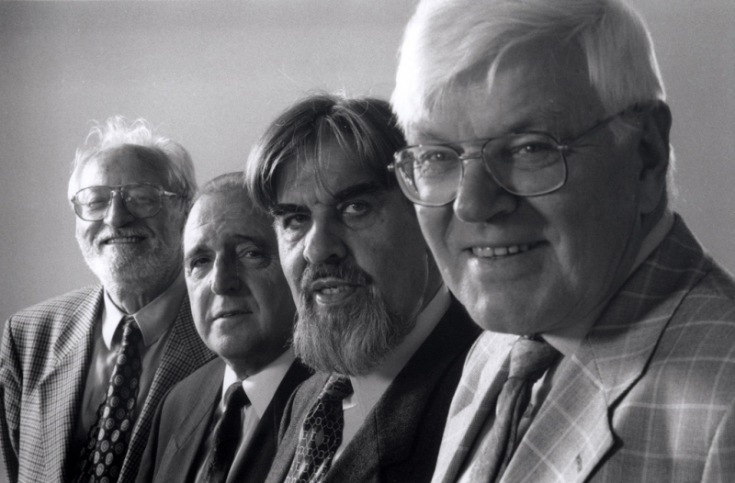
Pavček, Menart, Zlobec, Kovič (Pesmi štirih)
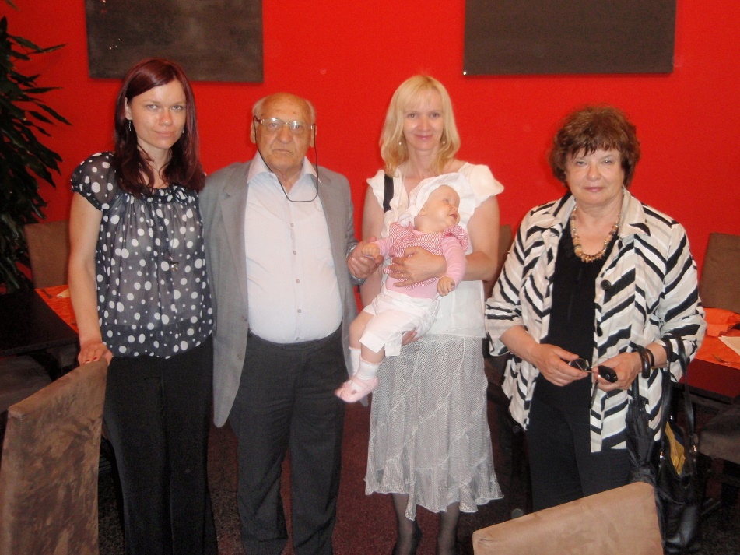
In vaša učiteljica leta 2011 s pesnikom Ivanom Minattijem, njegovo ženo Lojzko Špacapan (skrajno desno) in mentorico Ireno Avsenik Nabergoj (ona je (bila) doma s Koroške Bele! ) z njeno dojenčico Mirjam.

Lepo vas pozdravljam,
učiteljica Urša

